รายงานการประชุมผู้บริหาร และนักวิชาการพัฒนาชุมชนจังหวัดอุตรดิตถ์
ครั้งที่ 6 ปีงบประมาณ พ.ศ. 2565
วันพฤหัสบดีที่ 31 มีนาคม 2565 เวลา 09.00 น.
ณ สำนักงานพัฒนาชุมชนจังหวัดอุตรดิตถ์

ผุ้เข้าร่วมประชุม
ที่ | ชื่อ- สกุล |  | ตำแหน่ง
1 | นายบรรพจน์ | จันทร์งาม | พัฒนาการจังหวัดอุตรดิตถ์
2  3 | จ.ส.ต.ณรงค์  นางปัทมาวดี | สีสืบวงษ์  สุปัญญา | ผู้อำนวยการกลุ่มงานส่งเสริมการพัฒนาชุมชน  ผู้อำนวยการกลุ่มงานสารสนเทศการพัฒนาชุมชน
4 | นางรัตนาวดี | นาคมูล | ผู้อำนวยการกลุ่มงานประสานและสนับสนุนฯ
5 | นายณัฐสุชน | อินทราวุธ | ผู้อำนวยการกลุ่มงานยุทธศาสตร์การพัฒนาชุมชน
6 | นางสาวเมษา | เชียงส่ง | พัฒนาการอำเภอเมืองอุตรดิตถ์
7 | นางอังคนา | กองแสน | พัฒนาการอำเภอท่าปลา
8 | นางปพิชญา | สุรภักดีกุล | พัฒนาการอำเภอน้ำปาด
9 | นางบุณฑริกา | ยอดไพบูลย์ | พัฒนาการอำเภอพิชัย
10 | นางสาวนรินธร | ท่าข้าม | พัฒนาการอำเภอลับแล
11 | นางสาวสมบัติ | บางเหลือ | พัฒนาการอำเภอตรอน
12 | นางมณีพร | วุฒิศรี | พัฒนาการอำเภอทองแสนขัน
13 | นางสาววารุณี | ศิริเจริญ | พัฒนาการอำเภอฟากท่า
14 | นางเยาวรัตน์ | พันธุ์ทอง | พัฒนาการอำเภอบ้านโคก
15 | นายภัทรดร | ชื่นวงศ์ | นักวิชาการพัฒนาชุมชนชำนาญการ
16 | นางสาวรัตนา | อ่อนกลั่น | นักวิชาการพัฒนาชุมชนชำนาญการ
17 | นางสาวงามศิริ | ดาอ่ำ | นักวิชาการพัฒนาชุมชนปฏิบัติการ
18 | นางวนิดา | สวนเอก | นักวิชาการพัฒนาชุมชนชำนาญการ
19 | นางสาวพัชรี | ใจสบาย | นักวิชาการพัฒนาชุมชนชำนาญการ
20 | นางสาวดลธ | ม่วงวงษ์ | นักวิชาการพัฒนาชุมชนชำนาญการ
21 | นายณภัทร | จันทวี | นักวิชาการพัฒนาชุมชนปฏิบัติการ
22 | นางดวงขีวัน | คำแปง | นักวิชาการพัฒนาชุมชนชำนาญการ
23 | นางสุภาณี | กันภัย | นักจัดการงานทั่วไปปฏิบัติการ
24 | นางวิศิษฏ์ศิริ | ศรีเมืองสุข | เจ้าพนักงานธุรการชำนาญงาน
25 | นางสาวอัมรัตน์ | จุ้ยม่วง | เจ้าพนักงานธุรการชำนาญงาน
26 | นางสาวจรีพร | ริดจูงพืช | เจ้าพนักงานธุรการปฏิบัติงาน
27 | นางสาวสุภารัตน์ | อุดคำเที่ยง | เจ้าพนักงานการเงินและบัญชีปฏิบัติงาน
28 | นางสาวสุภารัตน์ | อุดคำเที่ยง | เจ้าพนักงานการเงินและบัญชีปฏิบัติงาน
29 | นางสาวนันท์นภัส | วิริยะเศรษฐ์สกุล | นักพัฒนาชุมชน
30 | นางสาวธัญวลัย | มั่นจันทร์ | นักพัฒนาชุมชน
31  32  33  34 | นางสาวณัฐวรรณ  นางสาวนัสชนก  นางสายชล  นางสาวจุฑารัตน์ | ขุนพลพิทักษ์  ทองแห้ว  โนคำ  พิมพา | นักพัฒนาชุมชน  นักการตลาดรุ่นใหม่  นักการตลาดรุ่นใหม่  นักการตลาดรุ่นใหม่
35 | นางภัทรา | เปียงกา | นักวิชาการเงินและบัญชี (กพส.)
36  37 | นางสาวอุมารินทร์  นางสาวยุวดี | บุญเจริญ  นฤมล | นักจัดการงานทั่วไป (กพส.)  นิติกร (กพส.)
38 | นางสาวณิชารีย์ | โตมี | พนักงานบันทึกข้อมูล
39 | นายพนมกร | แก้วเปี้ย | พนักงานขับรถยนต์
40 | นางมานวิกา | โมรารักษ์ | พนักงานจ้างเหมา
ผู้ไม่เข้าร่วมประชุม
- นางสาววริณรำไพ |  | ศักลอ |  |  | นักวิชาการพัฒนาชุมชนชำนาญการ ไปราชการ
- นางสาวนุชนรินทร์ |  |  | สวนม่วง |  |  | นักส่งเสริมการพัฒนาชุมชน ไปราชการ
3 | นางสาวณัฐปรียา |  |  | ศรีมุก |  |  | นักพัฒนาชุมชน ไปราชการ
4 | นางสาวรัตนชนก |  |  | โชคดี |  |  | นักพัฒนาชุมชน ไปราชการ

ก่อนวาระการประชุม
1. การส่งเสริมคุณธรรม จริยธรรมสำหรับข้าราชการ
- ไหว้พระสวดมนต์ ก่อนการประชุมประจำเดือน
2. สรุปข่าวเด่นประจำเดือนมีนาคม 2565 ด้วยวีดิทัศน์
ระเบียบวาระที่ ๑ เรื่องที่ประธานแจ้งให้ที่ประชุมทราบ
  - เรื่องจากการประชุมกรมการจังหวัดอุตรดิตถ์/เรื่องจากการประชุมหัวหน้าส่วนราชการ/รัฐวิสาหกิจ/นายอำเภอ สังกัดกระทรวงมหาดไทย และเรื่องจากการประชุมคณะกรรมการป้องกันและปราบปรามยาเสพติด/เรื่องจากการประชุมคณะกรรมการรักษาความสงบเรียบร้อยจังหวัดอุตรดิตถ์
พจ.อต. - กำหนดการออกหน่วยบลำบัดทุกข์ บำรุงสุข สร้างรอยยิ้มให้ประชาชน ในวันวันที่ 21 เมษายน 2565
ณ วัดราชคีรีวิเศษ หมู่ 7 ตำบลบ่อทอง อำเภอทองแสนขัน จังหวัดอุตรดิตถ์
- หัวหน้าส่วนราชการ/หัวหน้าหน่วยงานที่ย้ายมาดำรงตำแหน่งใหม่ มีดังนี้
นางชุลีกรณ์ แนวณรงค์ ผอ.สนง.คุมประพฤติจังหวัดอุตรดิตถ์
ตำแหน่งเดิม ผอ.สนง.คุมประพฤติจังหวัดเชียงใหม่ สาขาฝาง
นายศาสวัต ภูริภัสสรกุล ผู้อำนวยการสำนักงานทางหลวงชนบทที่ 9
ตำแหน่ง ผอ.สำนักอำนวยความปลอดภัย กรมทางหลวงชนบท
- หัวหน้าส่วนราชการ/หัวหน้าหน่วยงานที่ได้รับการแต่งตั้ง ดำรงตำแหน่งใหม่
นายสุรชัย วาณิชย์ปกรณ์ ประธานสภาอุตสาหกรรม จ.อต.
(บริหารงานวาระปี 2565-2567)
ตำแหน่งเดิม กรรมการผู้จัดการ บจ.บ่อทองศิลา
- ประชุมเพื่อติตามสถานการณ์การแพร่ระบาดของโรคติดเชื้อไวรัสโคโรนา-2019
(Covid-19) วันที่ 6,13,20,27 เมษายน 2565 เวลา 13.30 น. ณ ห้องประชุมสวางคบุรี ชั้น 5 ศาลากลาง ฯ
- พิธีถวายราชสักการะ “วันพระบาทสมเด็จพระพุทธยอดฟ้าจุฬาโลกมหาราชและวันที่ระลึก
มหาจักรีบรมราชวงศ์” วันที่ 6 เมษายน 2565 เวลา 07.00 น. ณ ศาลาประชาคมจังหวัดฯ
- กำหนดการออกหน่วยบลำบัดทุกข์ บำรุงสุข สร้างรอยยิ้มให้ประชาชน ในวันวันที่ 21 เมษายน 2565 ณ วัดราชคีรีวิเศษ หมู่ 7 ตำบลบ่อทอง อำเภอทองแสนขัน จังหวัดอุตรดิตถ์
- กำหนดการประชุมคณะกรมการจังหวัดและหัวหน้าส่วนราชการประจำจังหวัดอุตรดิตถ์
เดือนเมษายน 2565 ในวันพฤหัสบดีที่ 28 เมษายน 2565
- ประชุมเพื่อติดตามสถานการณ์แพร่ระบาดของโรคติดเชื้อไวรัสโคโรนา 2019
(COVID-19) วันที่ 2,9,16,23,30 มีนาคม 2565 เวลา 09.30 น. ณ ห้องประชุมศิลาอาสน์ ชั้น 5 ศาลากลางฯ
มติที่ประชุม ..........................รับทราบ.................................................................................................................................................
ข้อสั่งการของพัฒนาการจังหวัดอุตรดิตถ์
พจ.อต.
มติที่ประชุม ..........................รับทราบ..................................................................................................................................................
ระเบียบวาระที่ ๒ เรื่องรับรองรายงานการประชุม
ตามหนังสือจังหวัดอุตรดิตถ์ ที่ อต 0019.4/ว 1172 ลงวันที่ 8 มีนาคม 2565 จังหวัดฯ ได้จัดทำรายงานการประชุมผู้บริหาร และนักวิชาการ เจ้าหน้าที่สำนักงานพัฒนาชุมชนจังหวัดอุตรดิตถ์ ครั้งที่ 5 ปีงบประมาณ พ.ศ. 2565 เมื่อวันที่ 4 มีนาคม 2565 เวลา 13.00 น. ณ ห้องประชุมสำนักงานพัฒนาชุมชนจังหวัดอุตรดิตถ์ รวม 46 หน้า และได้แจ้งเวียนให้ตรวจสอบในเว็บไซต์ของสำนักงานพัฒนาชุมชนจังหวัดอุตรดิตถ์ http://uttaradit.cdd.go.th/ เป็นการล่วงหน้าแล้ว จึงเรียนที่ประชุมมาเพื่อรับรองรายงานการประชุมดังกล่าวฯ
มติที่ประชุม .......................รับรอง.....................................................................................................................................................
ระเบียบวาระที่ 3 เรื่องสืบเนื่องจากการประชุมครั้งที่ 5 ปีงบประมาณ พ.ศ. 2565 วันที่ 4 มีนาคม 2565
กลุ่มงานประสานและสนับสนุนการบริหารงานพัฒนาชุมชน
3.1 .........................-ไม่มี-............................................................................................................................................
กลุ่มงานยุทธศาสตร์การพัฒนาชุมชน
3.2...........................-ไม่มี-............................................................................................................................................
กลุ่มงานส่งเสริมการพัฒนาชุมชน
๓.3 ..........................-ไม่มี-............................................................................................................................................
กลุ่มงานสารสนเทศการพัฒนาชุมชน
3.4 ……………………..-ไม่มี-............................................................................................................................................
มติที่ประชุม ..........................................................................................................................................................................................

ระเบียบวาระที่ 4 เรื่องเพื่อทราบ
กลุ่มงานประสานและสนับสนุนการบริหารงานพัฒนาชุมชน
4.1 สรุปการการเบิกจายงบประมาณ ปีงบประมาณ พ.ศ. 2565

มติที่ประชุม .........................รับทราบ................................................................................................................................................

มติที่ประชุม ......................รับทราบ...........................................................................................................................................

มติที่ประชุม ....................รับทราบ.......................................................................................................................

มติที่ประชุม ..................รับทราบ.......................................................................................................................
มติที่ประชุม ......................รับทราบ...................................................................................................................
4.2 การจำหน่ายพัสดุ กรณีพัสดุชำรุด เสื่อมสภาพ ประจำปีงบประมาณ พ.ศ.2564 (เอกสารแนบ)
ตามที่ คณะกรรมการตรวจสอบพัสดุประจำปี พ.ศ.2564 ของสำนักงานพัฒนาชุมชนอำเภอได้ดำเนินการตรวจสอบพัสดุประจำปี พ.ศ.2564 ปรากฏว่ามีพัสดุที่ชำรุด เพราะเหตุเสื่อมสภาพจากการใช้งานปกติ ในการนี้ขอให้สำนักงานพัฒนาชุมชนอำเภอ ดำเนินการได้ 2 วิธี ดังนี้
1) ให้สำนักงานพัฒนาชุมชนอำเภอ ดำเนินการจำหน่ายพัสดุที่ชำรุด เสื่อมสภาพ ประจำปีงบประมาณ พ.ศ.2564 ตามคำสั่งจังหวัดอุตรดิตถ์ ที่ 16592/2563 ลงวันที่ 2 ธันวาคม 2563 เรื่อง แก้ไขเพิ่มเติมคำสั่งการมอบหมายและมอบอำนาจให้รองผู้ว่าราชการจังหวัดอุตรดิตถ์ หัวหน้าส่วนราชการ และนายอำเภอ ปฏิบัติราชการแทนผู้ว่าราชการจังหวัดอุตรดิตถ์ ผนวก ง แล้วรายงานให้สำนักงานพัฒนาชุมชนจังหวัดอุตรดิตถ์ทราบ หรือ
2) ส่งคืนพัสดุที่ชำรุด พร้อมภาพถ่าย ให้สำนักงานพัฒนาชุมชนจังหวัดอุตรดิตถ์ ภายในวันที่ 8 เมษายน 2565 เพื่อดำเนินการจำหน่ายพัสดุที่ชำรุด ดังกล่าวฯ ต่อไป
มติที่ประชุม ......................รับทราบ...................................................................................................................

4.3 การดำเนินงานกองทุนพัฒนาบทบาทสตรี
1 การบริหารงบประมาณตามแผนการดำเนินงานและแผนการใช้จ่ายงบประมาณกองทุนพัฒนาบทบาทสตรี ประจำปีงบประมาณ พ.ศ. 2565
สำนักงานเลขานุการคณะอนุกรรมการบริหารกองทุนพัฒนาบทบาทสตรีระดับจังหวัด จังหวัดอุตรดิตถ์ ได้รับการจัดสรรงบประมาณตามแผนการดำเนินงานและแผนการใช้จ่ายงบประมาณ ประจำปีงบประมาณ พ.ศ.2565 จำนวนทั้งสิ้น 11,891,210 บาท (สิบเอ็ดล้านแปดแสนเก้าหมื่นหนึ่งพันสองร้อยสิบบาท-ถ้วน) ดังนี้
(1) งบบริหารจัดการกองทุน จำนวน 1,891,210 บาท
(2) งบเงินอุดหนุน จำนวน 1,000,000 บาท
(3) งบเงินทุนหมุนเวียน จำนวน 9,000,000 บาท
สำนักงานคณะอนุกรรมการบริหารกองทุนพัฒนาบทบาทสตรีระดับจังหวัด จังหวัดอุตรดิตถ์ ได้สรุปผลการเบิกจ่ายงบประมาณตามแผนการดำเนินงานและแผนการใช้จ่ายงบประมาณกองทุนพัฒนาบทบาทสตรี ประจำปีงบประมาณ พ.ศ. 2565 งบประมาณทั้งสิ้น 11,891,210 บาท (สิบเอ็ดล้านแปดแสนเก้าหมื่นหนึ่งพันสองร้อยสิบบาทถ้วน) เบิกจ่ายแล้วจำนวน 10,991,953.80 บาท คงเหลือ งบประมาณ จำนวน 899,256.20 บาท รวมร้อยละการเบิกจ่าย 92.44 ( ข้อมูล ณ วันที่ 23 มีนาคม 2565) รายละเอียดดังนี้

มติที่ประชุม .......................รับทราบ.............................................................................................................................................
1) สรุปผลการเบิกจ่ายงบบริหาร
ตาราง 1 สรุปผลการเบิกจ่ายงบประมาณตามแผนการดำเนินงานและแผนการ
ใช้จ่ายงบประมาณกองทุนพัฒนาบทบาทสตรี ประจำปีงบประมาณ พ.ศ. 2565

มติที่ประชุม ……………………รับทราบ…………………………………………………………………………………………………………………………….

๒) สรุปผลการเบิกจ่ายเงินทุนหมุนเวียน
ตาราง 2 สรุปผลการเบิกจ่ายเงินทุนหมุนเวียนของกองทุนพัฒนาบทบาทสตรีจังหวัดอุตรดิตถ์ ประจำปีงบประมาณ พ.ศ. 2565

มติที่ประชุม ………………………………………รับทราบ……………………………………………………………………………………………………………………………………………………………………………………………………………….

๓) สรุปผลการเบิกจ่ายเงินอุดหนุน
ตาราง 3 สรุปผลการเบิกจ่ายเงินอุดหนุนของกองทุนพัฒนาบทบาทสตรีจังหวัดอุตรดิตถ์ ประจำปีงบประมาณ พ.ศ.2565

มติที่ประชุม ……………………………………รับทราบ…………………………………………………………………………………………………………………………………………………………………………………………………………………….

2 การบริหารจัดการหนี้กองทุนพัฒนาบทบาทสตรีจังหวัดอุตรดิตถ์
การบริหารจัดการหนี้กองทุนพัฒนาบทบาทสตรีจังหวัดอุตรดิตถ์ประจำเดือน มีนาคม 2565 จากการอนุมัติเงินกู้ยืมระหว่างปีงบประมาณ 2556 – 2564 เป็นเงินทั้งหมด 222,474,140.00 บาท โดยมีลูกหนี้คงเหลือ 53,133,909.11 บาท ซึ่งแบ่งเป็นหนี้ที่ยังไม่ถึงกำหนดชำระ 44,423,256.38 บาท และ หนี้เกินกำหนดชำระ 3,889,842.31 บาท คิดเป็นร้อยละของหนี้เกินกำหนดชำระจากฐานลูกหนี้ 8.05 หนี้เกินกำหนดชำระที่บริหารลดลงได้ จำนวน -1,424,060.37 บาท คิดเป็นร้อยละหนี้เกินกำหนดชำระที่บริหารลดลงได้ -57.75 และได้ดำเนินการและตรวจสอบฐานข้อมูลทะเบียนลูกหนี้เกินกำหนดชำระ กองทุนพัฒนาบทบาทสตรี ณ วันที่ 1 ตุลาคม 2564 โดยจำแนกสถานะของลูกหนี้ให้ถูกต้องและเป็นปัจจุบัน ณ วันที่ 21 มีนาคม 2565
มติที่ประชุม ..................................................................................................................................................................................................................................................................................................................
3 รายงานสถานะลูกหนี้ค้างชำระเงินทุนหมุนเวียนกองทุนพัฒนาบทบาทสตรีจังหวัดอุตรดิตถ์ ประจำปีงบประมาณ พ.ศ. 2565
3.1 รายงานหนี้ค้างชำระกองทุนพัฒนาบทบาทสตรีหนี้เดิมและหนี้ใหม่ ประจำเดือน มีนาคม 2565 เป็นเงินทั้งสิ้น 8,780,798.66 บาท แบ่งเป็นรายละเอียดดังนี้
(1) หนี้ค้างชำระกองทุนพัฒนาบทบาทสตรีหนี้เดิม (2556–2559) จำนวน 84 โครงการ เป็นเงินทั้งสิ้นจำนวน 5,572,150.54 บาท ดังนี้

มติที่ประชุม .................................รับทราบ.....................................................................................................................................................................................................................................................

(2) หนี้ค้างชำระกองทุนพัฒนาบทบาทสตรี หนี้ใหม่ (2560 – 2564) จำนวน 122 โครงการ เป็นเงินทั้งสิ้นจำนวน 3,208,648.12 บาท

มติที่ประชุม ..........................รับทราบ.......................................................................................................................................................................................................................................................................

3.2 รายงานการชำระคืนเงินทุนหมุนเวียนกองทุนพัฒนาบทบาทสตรีหนี้เดิมและหนี้ใหม่ ประจำเดือน กุมภาพันธ์ 2565 รวมจำนวน 127 โครงการ
เป็นเงินทั้งสิ้น 490,151.91 บาท แบ่งเป็นรายละเอียดดังนี้
(1) รับชำระคืนหนี้ (หนี้เดิม) ของกองทุนพัฒนาบทบาทสตรี จำนวน 28 โครงการ เป็นเงินทั้งสิ้น 23,103.00 บาท

มติที่ประชุม ..............................รับทราบ................................................................................................................................................................................................................................................

(2) รับชำระคืนหนี้ (หนี้ใหม่) ของกองทุนพัฒนาบทบาทสตรี จำนวน 99 รายการ เป็นเงินทั้งสิ้น 467,048.91 บาท

มติที่ประชุม ..................................รับทราบ............................................................................................................................................................................................................................................................

4. การเพิ่มจำนวนสมาชิกกองทุนพัฒนาบทบาทสตรี ประเภทบุคคลธรรมดาและประเภทองค์กรสตรี ประจำปี 2565
จังหวัดอุตรดิตถ์ โดยสำนักงานพัฒนาชุมชนจังหวัดอุตรดิตถ์ในฐานะสำนักงานเลขานุการคณะอนุกรรมการบริหารกองทุนพัฒนาบทบาทสตรีระดับจังหวัด จังหวัดอุตรดิตถ์ ได้ประชาสัมพันธ์การขึ้นทะเบียนเป็นสมาชิกกองทุนพัฒนาบทบาทสตรี และกำหนดเป้าหมายการเพิ่มจำนวนสมาชิกกองทุนพัฒนาบทบาทสตรี ให้อำเภอ (จากฐานข้อมูล ณ วันที่ 30 กันยายน 2564) โดยมีเป้าหมายการเพิ่มจำนวนสมาชิก ประจำปี 2565 ประเภทบุคคลธรรมดาเพิ่มขึ้นร้อยละ 3 จำนวน 6,179 คน และประเภทองค์กรสตรีเพิ่มขึ้นจำนวน 245 องค์กร
สำนักงานเลขานุการคณะอนุกรรมการบริหารกองทุนพัฒนาบทบาทสตรีระดับจังหวัด จังหวัดอุตรดิตถ์ ได้ดำเนินการตรวจสอบข้อมูลการสมัครสมาชิกกองทุนพัฒนาบทบาทสตรี ปัจจุบันมีจำนวนสมาชิกประเภทบุคคลธรรมดาเพิ่มขึ้นจำนวน 2,005 คน คงเหลือเป้าหมายที่ต้องรับสมัครเพิ่มจำนวน 4,174 คน และมีจำนวนสมาชิกประเภทองค์กร เพิ่มขึ้น จำนวน 54 องค์กร คงเหลือเป้าหมายที่ต้องรับสมัครเพิ่มขึ้นจำนวน 191 องค์กร ดังนี้
- ตารางสรุปการรับสมัครสมาชิกกองทุนพัฒนาบทบาทสตรี ประเภท บุคคลธรรมดา

2)ตารางสรุปการรับสมัครสมาชิกกองทุนพัฒนาบทบาทสตรี ประเภท องค์กร

มติที่ประชุม ..................................รับทราบ................................................................................................................................................................................................................................................................

5. การทอดผ้าป่ากองทุนพัฒนาเด็กชนบทในพระราชูปถัมภ์สมเด็จพระเทพรัตนราชสุดาฯ สยามบรมราชกุมารี จังหวัดอุตรดิตถ์” ประจำปี 2565
จังหวัดอุตรดิตถ์ กำหนดจัดกิจกรรม “ทอดผ้าป่ากองทุนพัฒนาเด็กชนบทในพระราชูปถัมภ์สมเด็จพระเทพรัตนราชสุดาฯ สยามบรมราชกุมารี จังหวัดอุตรดิตถ์” ประจำปี 2565 ในวันศุกร์ที่ 1 เมษายน 2565 เวลา 09.30 น.
ณ ศาลาการเปรียญ วัดพระแท่นศิลาอาสน์ พระอารามหลวง ตำบลทุ่งยั้ง อำเภอลับแล จังหวัดอุตรดิตถ์
สำนักงานพัฒนาชุมชนอำเภอ รายงานรายได้จากการทอดผ้าป่าสมทบกองทุน พัฒนาเด็กชนบท ในพระราชูปถัมภ์สมเด็จพระเทพรัตนราชสุดาฯ สยามบรมราชกุมารี จังหวัดอุตรดิตถ์ ประจำปี 2565 ครั้งที่ 1 เมื่อวันที่ 21 มีนาคม 2565 ดังนี้
1. อำเภอเมืองอุตรดิตถ์ จำนวน 3,000 บาท 6. อำเภอลับแล จำนวน 1,700 บาท
2. อำเภอตรอน จำนวน 500 บาท 7. อำเภอบ้านโคก จำนวน 420 บาท
3. อำเภอฟากท่า จำนวน 500 บาท 8. อำเภอน้ำปาด จำนวน 3,000 บาท
4. อำเภอท่าปลา จำนวน 1,000 บาท 9. อำเภอพิชัย จำนวน 3,450 บาท
5. อำเภอทองแสนขัน จำนวน 3,000 บาท รวมทั้งสิ้น จำนวน 16,570 บาท
ขอเรียนเชิญท่านและเจ้าหน้าที่พัฒนาชุมชนทุกท่านร่วมกิจกรรม “ทอดผ้าป่ากองทุนพัฒนาเด็กชนบท ในพระราชูปถัมภ์สมเด็จพระเทพรัตนราชสุดาฯ สยามบรมราชกุมารี จังหวัดอุตรดิตถ์” ประจำปี 2565 ในวันศุกร์ที่ 1 เมษายน 2565 เวลา 09.00 น. ณ ศาลาการเปรียญ วัดพระแท่นศิลาอาสน์ พระอารามหลวง ตำบลทุ่งยั้ง อำเภอลับแล จังหวัดอุตรดิตถ์
มติที่ประชุม …………………………รับทราบ……………………………………………………………………………………………………………………………………………….
กลุ่มงานยุทธศาสตร์การพัฒนาชุมชน
4.4 การดำเนินงานตามแผนปฏิบัติงานและแผนการใช้จ่ายงบประมาณ ประจำปีงบประมาณ พ.ศ.2565
จังหวัดอุตรดิตถ์ แจ้งจัดสรรงบประมาณและได้อนุมัติดำเนินโครงการฯเพื่อดำเนินกิจกรรมตามแผนปฏิบัติงานและแผนการใช้จ่ายงบประมาณ ประจำปีงบประมาณ พ.ศ.2565 ไตรมาส 1-2 จำนวน 33 โครงการ โดยหน่วยงานดำเนินการระดับจังหวัด จำนวน 17 โครงการ และ หน่วยงานระดับอำเภอจำนวน 16 โครงการ ดังนี้
หน่วยงานดำเนินการ จังหวัด จำนวน 17 โครงการ ดังนี้

มติที่ประชุม ..................รับทราบ...................................................................................................................................
4.5 การคัดเลือกหน่วยงานต้นแบบการขับเคลื่อนนโยบายสำคัญของกรมการพัฒนาชุมชน
ประจำปี พ.ศ. 2565 (CDD Policy Award 2022)
กรมการพัฒนาชุมชนได้กำหนดดำเนินการคัดเลือกหน่วยงานต้นแบบการขับเคลื่อนนโยบายสำคัญของกรมการพัฒนาชุมชนประจำปี พ.ศ. 2565 (CDD Policy Award 2022) เพื่อยกย่องเชิดชูกียรติและเสริมสร้างแรงจูงใจให้เกิดมาตรฐานการปฏิบัติงานและการพัฒนาการปฏิบัติงานให้ดีขึ้น จึงมอบหมายให้สำนักงานพัฒนาชุมชนจังหวัดดำเนินการจัดทำเอกสารผลงานเพื่อเสนอเข้ารับรางวัลหน่วยงานต้นแบบฯ และจัดส่งผลงาน จำนวน 10 ชุด ให้กับกรมการพัฒนาชุมชนภายในวันที่ 30 มิถุนายน 2565 รายละเอียดตามเอกสารการนำเสนอ ดังนี้
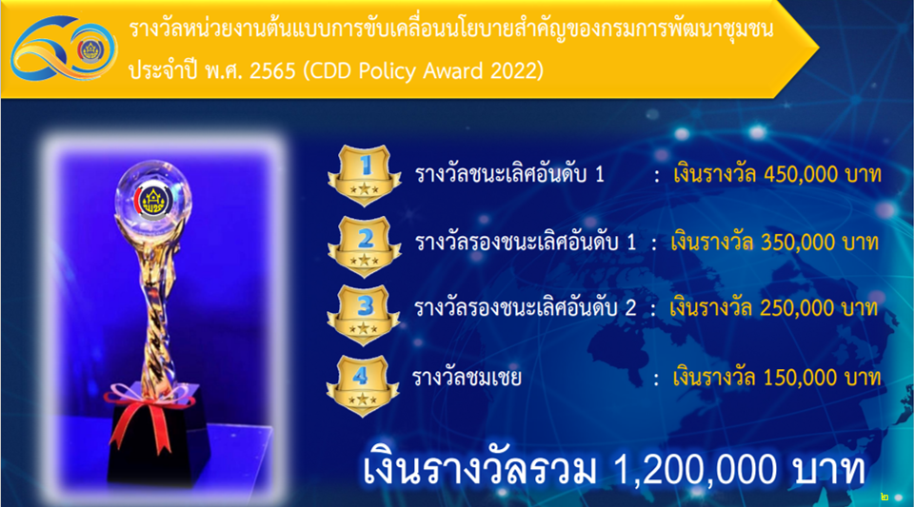


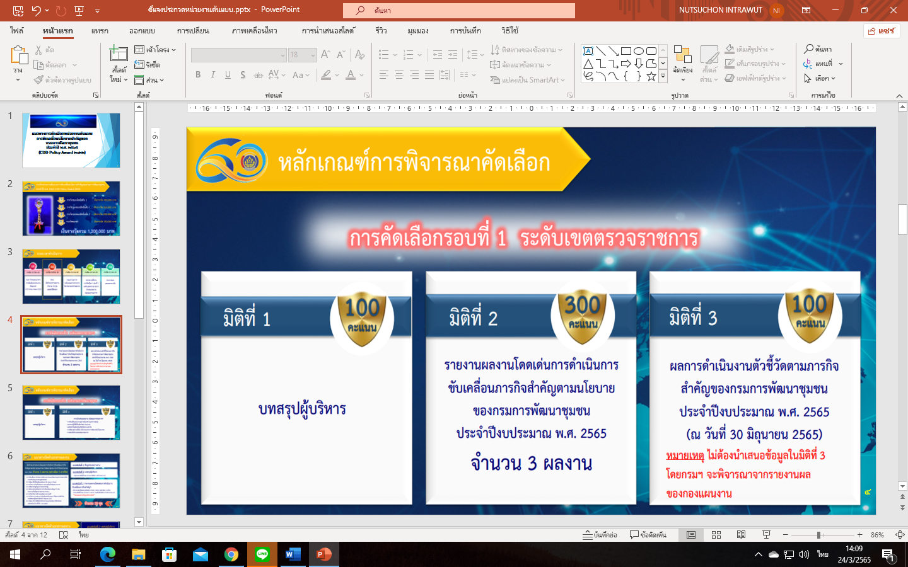
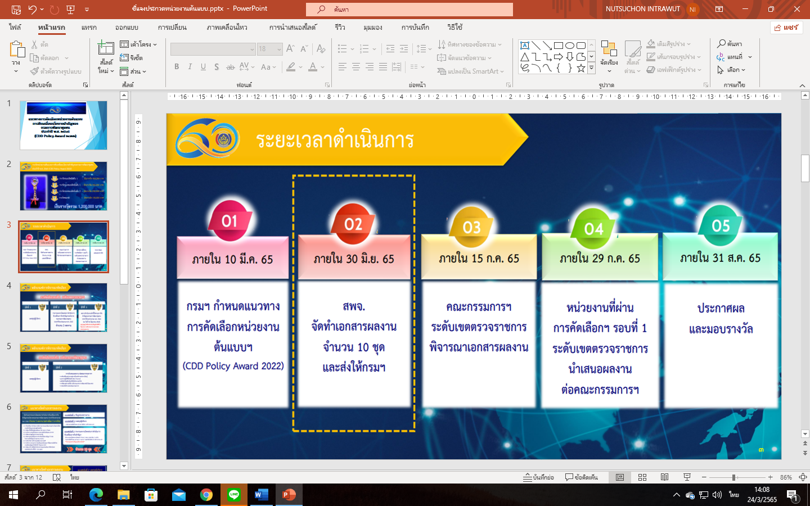
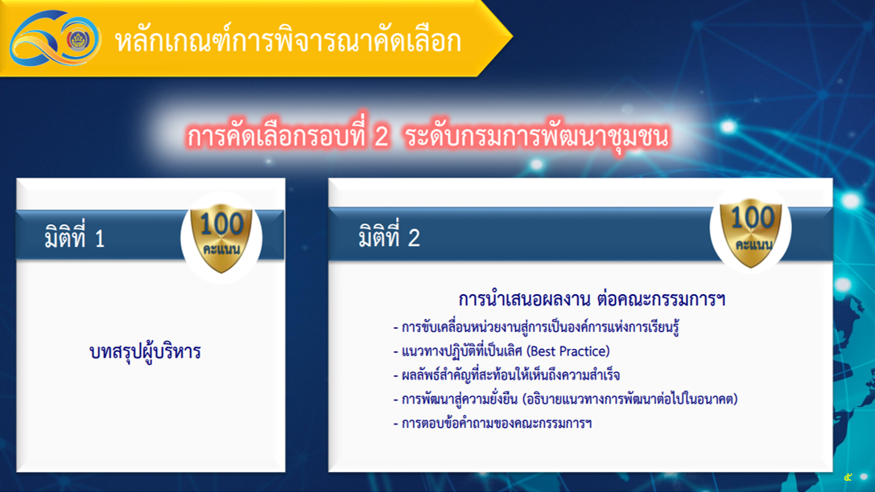

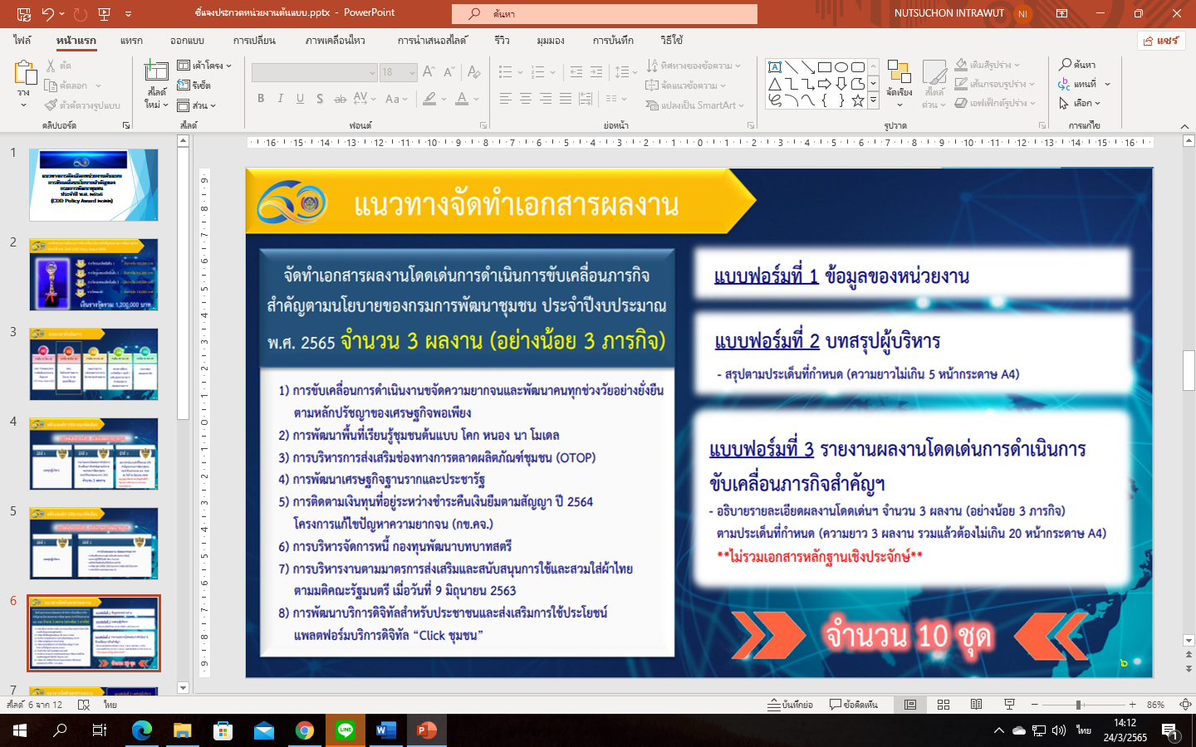
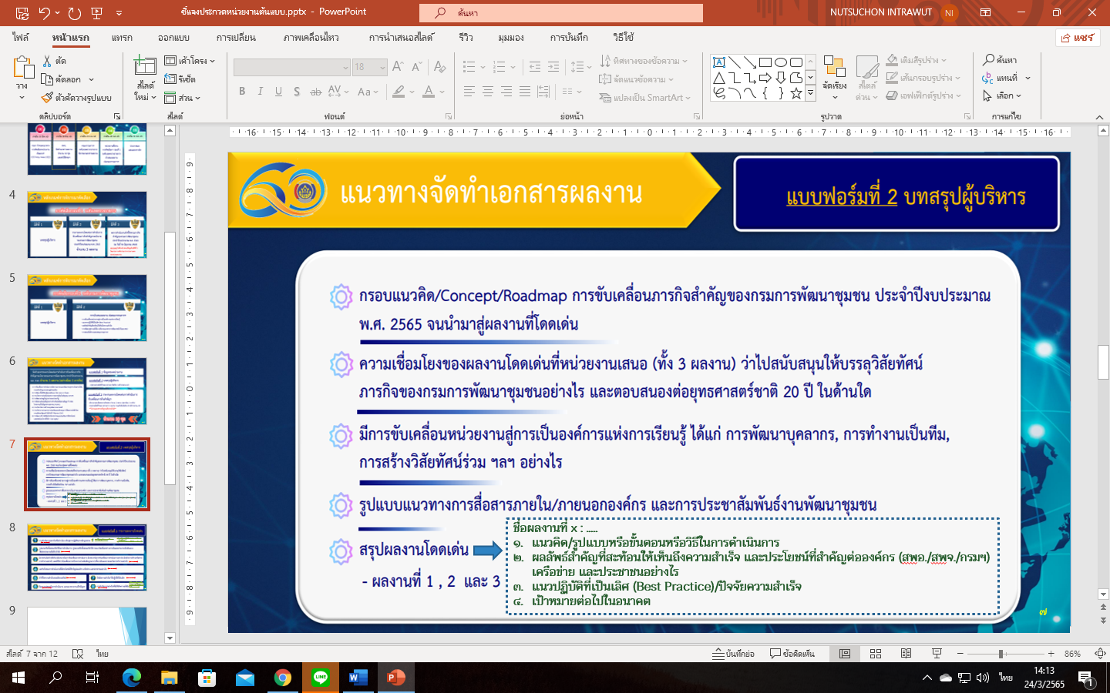
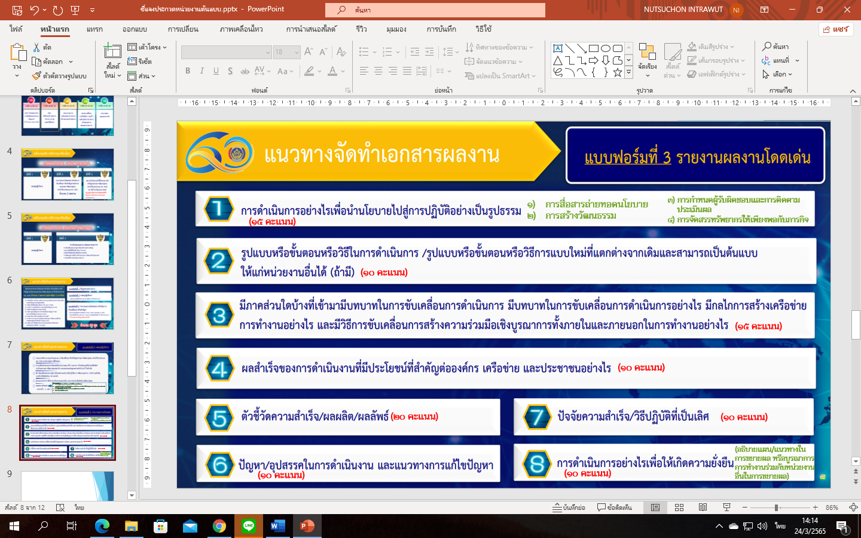

มติที่ประชุม ...........................รับทราบ..............................................................................................................................................

4.6 การจัดนิทรรศการงานพัฒนาชุมชนในการจัดกิจรรมครบรอบ 60 ปี กรมการพัฒนาชุมชน
ด้วยกรมการพัฒนาชุมชนจะครบรอบ 60 ปี วันคล้ายวันสถาปนา ในวันที่ 1 ตุลาคม 2565 จึงกำหนดจัดนิทรรศการงานพัฒนาชุมชน เพื่อนำเสนอและถ่ายทอดเรื่องราวการดำเนินงานพัฒนาชุมชนตลอดระยะเวลา 60 ปี ผ่านภาพถ่ายการจัดกิจกรรมงานพัฒนาชุมชน และแง่มุมต่าง ๆ ของการทำงาน ประกอบด้วยภาพนิ่ง และภาพเคลื่อนไหว ซึ่งแนวคิดการจัดนิทรรศการมี 3 แนว คือ (1) แนวคิดการจัดนิทรรศการ “60 ภาพ เล่าเรื่อง” (2) แนวคิดการจัดนิทรรศการ “สถาบันพระมหากษัตริย์กับงานพัฒนาชุมชน” (3) แนวคิดการจัดนิทรรศการ “กว่าจะมาเป็นวันนี้........60 ปี กรมการพัฒนาชุมชน” โดยจัดแสดง ณ สถานที่จัดงานครบรอบ 60 ปี กรมการพัฒนาชุมชน และเว็บไซด์ของกรมการ-พัฒนาชุมชน
จังหวัดฯ ได้แจ้งขอความร่วมมือสำนักงานพัฒนาชุมชนอำเภอ เชิญชวนข้าราชการ ผู้นำชุมชน องค์กรภาคีเครือข่าย ส่งภาพกิจกรรม ทั้งภาพนิ่งและภาพเคลื่อนไหว และรายละเอียดกิจกรรมฯ โดยจังหวัดได้จัดทำ Folder Google drive ของแต่ละอำเภอ และกลุ่มงาน โดยสามารถส่งไฟล์ภาพนิ่ง และเคลื่อนไหว ภายในวันจันทร์ ที่ 4 เมษายน 2565 รายละเอียดตามหนังสือ ที่ อต 0019.1/ว 98 ลว.10 กุมภาพันธ์ 2565 ตาม QR Code ที่ปรากฎท้ายหนังสือ
มติที่ประชุม ....................รับทราบ........................................................................................................................................................

4.7 ผลการดำเนินงานตามบันทึกข้อตกลงตัวชี้วัดและค่าเป้าหมายการปฏิบัติราชการ รอบการประเมิน ที่ 1 ประจำปี งบประมาณ พ.ศ.2565 (1 ตุลาคม 2564 – 31 มีนาคม 2565) ข้อมูล ณ วันที่ 24 มีนาคม 2565
(ตามรายละเอียดเอกสารแนบ)
มติที่ประชุม .....................รับทราบ.....................................................................................................................................................

4.8 ตารางการส่งงานประจำเดือน

มติที่ประชุม ..........................รับทราบ.................................................................................................................................................

4.9 การจัดระดับค่าคะแนนการส่งงานอำเภอ

มติที่ประชุม ..........................รับทราบ........................................................................................................................................................

4.10 แผนปฏิบัติการสำนักงานพัฒนาชุมชนจังหวัดอุตรดิตถ์

มติที่ประชุม ...............................................................................................................................................................................................
กลุ่มงานส่งเสริมการพัฒนาชุมชน
4.11 โครงการพัฒนาผลิตภัณฑ์ OTOP โดยเครือข่ายองค์ความรู้ KBO จังหวัด
สำนักงานพัฒนาชุมชนจังหวัดอุตรดิตถ์ กำหนดดำเนินโครงการพัฒนาผลิตภัณฑ์ OTOP โดยเครือข่ายองค์ความรู้ KBO จังหวัด ประจำปีงบประมาณ พ.ศ.2565 งบประมาณ 800,000 บาท (แปดแสนบาทถ้วน) จำนวน 2 กิจกรรม ดังนี้
กิจกรรมที่ 1 ค่าจ้างเหมาในการพัฒนาผลิตภัณฑ์ รูปแบบ และบรรจุภัณฑ์ที่เหมาะสม มีมูลค่าเพิ่มขึ้นด้วยนวัตกรรมต่างๆ จำนวน 20 ผลิตภัณฑ์ รวมเป็นเงินทั้งสิ้น 770,000 บาท (เจ็ดแสนเจ็ดหมื่นบาทถ้วน) ดำเนินการตั้งแต่วันที่ 18 มีนาคม – 1 พฤษภาคม 2565
- กำหนดการจัดประชุมเชิงปฏิบัติการฯ ในวันที่ 24 – 25 มีนาคม 2565
- ทีมผู้รับจ้างลงพื้นที่กลุ่มเป้าหมาย ระหว่างวันที่ 1 – 8 เมษายน 2565
- ประชุมกลุ่มเป้าหมายและผู้แทนเครือข่าย KBO เพื่อตรวจสอบและปรับปรุงต้นแบบผลิตภัณฑ์และบรรจุภัณฑ์ จำนวน 1 วัน ระหว่างวันที่ 11-20 เมษายน 2565
- จัดช่องทางการจำหน่าย(ทดสอบตลาด) จำนวน 1 ครั้ง อาทิตย์ที่ 3 ของเดือนเมษายน 2565
- กำหนดการประชุมคัดเลือกผลิตภัณฑ์เด่น KBO ระดับจังหวัด วันที่ 25 เมษายน 2565
กิจกรรมที่ 2 ค่าใช้จ่ายในการเดินทางไปติดตามสนับสนุนพัฒนาผลิตภัณฑ์ของคณะกรรมการเครือข่ายองค์ความรู้ KBO จังหวัด และเจ้าหน้าที่พัฒนาชุมชนจังหวัด/อำเภอ จำนวน 30,000 บาท สำนักงานพัฒนาชุมชนจังหวัดอุตรดิตถ์ กำหนดดำเนินโครงการพัฒนาผลิตภัณฑ์ OTOP โดยเครือข่ายองค์ความรู้ KBO จังหวัด กิจกรรมที่ 2 ติดตามสนับสนุนพัฒนาผลิตภัณฑ์ของคณะกรรมการเครือข่ายองค์ความรู้ KBO จังหวัด และเจ้าหน้าที่พัฒนาชุมชนจังหวัด/อำเภอ ครั้งที่ 2 ระหว่างวันที่ 5 – 8 เมษายน 2565 รายละเอียดตามแผนการติดตามสนับสนุนพัฒนาผลิตภัณฑ์ของคณะกรรมการเครือข่ายองค์ความรู้ KBO จังหวัด

มติที่ประชุม ..................รับทราบ.....................................................................................................................................................

4.12 โครงการเสริมสร้างศักยภาพกองทุนชุมชนและการเข้าถึงแหล่งทุน กิจกรรมประชุมเชิงปฏิบัติการ
Mobile Clinic สร้างสุขกองทุนชุมชนตามหลักธรรมาภิบาล
ตามที่ จังหวัดได้อนุมัติโครงการฯ และแจ้งแนวทางการดำเนินกิจกรรมฯ ตามแนวทางที่ กรมการพัฒนาชุมชนกำหนดให้อำเภอทราบแล้วนั้น เพื่อให้การดำเนินงานเป็นไปด้วยความเรียบร้อยและบรรลุวัตถุประสงค์ จึงขอให้สำนักงานพัฒนาชุมชนอำเภอดำเนินการ ดังนี้
1. อำเภอและทีมคู่หู คู่คิด (Move for fund team) จัดประชุมเชิงปฏิบัติการ Mobile Clinic สร้างสุขกองทุนชุมชนตามหลักธรรมาภิบาล จำนวน 1 วัน ดำเนินการในไตรมาส 2 และขอแผนการดำเนินงานโครงการฯ
2. ประเมินศักยภาพกองทุนชุมชนตามหลักธรรมาภิบาลกลุ่มเป้าหมายในระบบโปรแกรม
www.cddhealthyfund.com ทุกกองทุนให้แล้วเสร็จภายในเดือนมีนาคม ๒๕๖5
3. อำเภอและทีมคู่หู คู่คิด (Move for fund team) จัดประชุมส่งเสริมประชาชนเข้าถึงแหล่งทุน จำนวน 1 วัน ดำเนินการในไตรมาส 3 เดือนเมษายน – มิถุนายน 2565
4. ทีมคู่หู คู่คิด (Move for fund team) ติดตามสนับสนุนให้คำแนะนำประชาชนเข้าถึงแหล่งทุนและบันทึกข้อมูลประชาชนเข้าถึงแหล่งทุนในระบบโปรแกรม www.cddhealthyfund.com ภายในเดือนมิถุนายน ๒๕๖5
มติที่ประชุม ................รับทราบ........................................................................................................................................................

4.13 การประกวดกองทุนแม่ของแผ่นดินดีเด่นระดับจังหวัด ประจำปี 2565
ตามที่ จังหวัดอุตรดิตถ์ โดยสำนักงานพัฒนาชุมชนจังหวัดอุตรดิตถ์ ได้ดำเนินการพิจารณาคัดเลือกการประกวดกองทุนแม่ของแผ่นดินดีเด่นระดับจังหวัด ประจำปี 2565 เมื่อวันที่ 17 มีนาคม 2565 จากเอกสารสรุปผลการดำเนินงานกองทุนแม่ของแผ่นดิน สื่อนำเสนอผลงาน เช่น สื่อวีดีทัศน์ พิจารณาคัดเลือกให้ได้ 3 อำเภอ ณ ห้องตรอนตรีสินธุ์ ศาลากลางจังหวัดชั้น 5 และลงพื้นที่ติดตามผลการดำเนินงานกองทุนแม่ของแผ่นดิน ณ ที่ตั้งกองทุนแม่ฯ จำนวน 3 อำเภอ ในวันที่ 22 – 23 มีนาคม 2565 ณ ที่ตั้งกองทุนแม่ของแผ่นดิน นั้น
บัดนี้ การพิจารณาคัดเลือกการประกวดกองทุนแม่ของแผ่นดินดีเด่นระดับจังหวัด ประจำปี 2565 ได้เสร็จสิ้นเรียบร้อยแล้ว
มติที่ประชุม ......................รับทราบ.........................................................................................................................................................

กลุ่มงานสารสนเทศการพัฒนาชุมชน
4.14 การขับเคลื่อนการขจัดความยากจนและพัฒนาคนทุกช่วงวัยอย่างยั่งยืนตามหลักปรัชญาของ
เศรษฐกิจพอเพียง
ที่ | อำเภอ | ครัวเรือนเป้าหมายในระบบ TPMAP (ครัวเรือน) | จำนวนคน
1 | เมืองอุตรดิตถ์ | 1,060 | 1,687
2 | ตรอน | 174 | 283
3 | ท่าปลา | 773 | 1,376
4 | น้ำปาด | 1,084 | 1,886
5 | ฟากท่า | 1 | 1
6 | บ้านโคก | 175 | 286
7 | พิชัย | 607 | 936
8 | ลับแล | 549 | 944
9 | ทองแสนขัน | 223 | 398
 | รวม | 4,646 | 7,797
ข้อมูลจำนวนคนจนจังหวัดอุตรดิตถ์ TPMAP ปี 2562

เป้าหมายการดำเนินงานที่รับรองจาก ศจพ.จ.อุตรดิตถ์ TPMAP ปี 2562
ที่ | อำเภอ | จำนวนครัวเรือนที่ไม่ผ่านเกณฑ์ TPMAP ประจำปี 2562 (ครัวเรือน) | ผลการ Re X-Ray (ครัวเรือน) | มิติสุขภาพ | ความเป็นอยู่ | การศึกษา | รายได้ | การเข้าถึงภาครัฐ | ตกเกณฑ์ครัวเรือนใหม่
1 | เมืองอุตรดิตถ์ | 1,060 | 262 | 43 | 15 | 13 | 181 | 5 | 7
2 | ตรอน | 174 | 23 | 1 | 2 | 3 | 18 | 0 | 0
3 | ท่าปลา | 773 | 68 | 6 | 4 | 10 | 51 | 1 | 8
4 | น้ำปาด | 1,084 | 10 | 0 | 0 | 0 | 10 | 0 | 0
5 | ฟากท่า | 1 | 2 | 0 | 0 | 0 | 2 | 0 | 2
6 | บ้านโคก | 175 | 22 | 17 | 0 | 0 | 5 | 0 | 0
7 | พิชัย | 607 | 2 | 0 | 0 | 1 | 1 | 0 | 0
8 | ลับแล | 549 | 25 | 2 | 2 | 1 | 21 | 0 | 5
9 | ทองแสนขัน | 223 | 37 | 0 | 2 | 2 | 34 | 0 | 2
 | รวม | 4,646 | 451 | 69 | 25 | 30 | 323 | 6 | 24

แผนการดำเนินงาน
ที่ | กิจกรรม | ระยะเวลา | ผู้รับผิดชอบ | หมายเหตุ
1 | สรุปข้อมูลแผนครัวเรือน ศจพ.4 (family Folder) | ภายใน 10 ก.พ 65 | ทีมปฎิบัติการ
2 | บูรณาการการให้ความช่วยเหลือกลุ่มบุคคล/ครัวเรือนเป้าหมายจากหน่วยงานต่างๆ | ธค.64 - กย.65 | ศจพ.อ.
3 | ติดตาม ดูแลครัวเรือนอย่างใกล้ชิด | ธค.64 - กย.65 | ทีมพี่เลี้ยง
4 | บันทึกกิจกรรมการให้ความช่วยเหลือบุคคล/ครัวเรือนเป้าหมายในระบบ Logbook | ธค.64-กย.65 | ศจพ.อ.
5 | บันทึกแผนงาน/โครงการที่เกี่ยวข้องกับการดำเนินงานขจัดความยากจนและพัฒนาคนทุกช่วงวัยในระบบ eMENSCR | พ.ย.-ธ.ค.64 | ศจพ.จ  ศจพ.อ.
6 | จังหวัดจัดทำแผนพัฒนาจังหวัด/กลุ่มจังหวัด และแผนพัฒนาประจำปี โยกำหนดประเด็นการแก้ไขปัญหาความยากจนให้อยู่ในแผนประจำปีงบประมาณ 2566 หรือบรรจุโครงการในแผนปฎิบัติราชการของกระทรวง กรม แล้วแต่ละกรณี | พ.ย.-ธ.ค.64 | ศจพ.จ./จังหวัด  ศจพ.อ./อำเภอ
7 | รายงานผลการดำเนินงาน | พ.ย.64-ก.ย.65 | ทีมพี่เลี้ยง  ทีมปฎิบัติการ  ศจพ.อ.,ศจพ.จ.อขจพ.
8 | ติดตาม ประเมินผล/ครัวเรือน เป้าหมาย | ต.ค.65-เม.ย.66 | ทีมปฎิบัติการ
ข้อมูลจำนวนคนจนจังหวัดอุตรดิตถ์ TPMAP ปี 2565
ที่ | อำเภอ | จำนวนคน จปฐ 64 | จำนวนผู้ถือบัตรสวัสดิการรัฐ 65 ที่อยู่ใน จปฐ 64 | จำนวนครัวเรือนเป้าหมาย  TPMAP 65 | จำนวนคนเป้าหมาย  TPMAP 65 | มิติสุขภาพ |  | มิติความเป็นอยู่ |  | มิติการศึกษา |  | มิติรายได้ |  | มิติการเข้าถึงบริการภาครัฐ
 |  |  |  |  |  | ครัวเรือน | คน | ครัวเรือน | คน | ครัวเรือน | คน | ครัวเรือน | คน | ครัวเรือน | คน
1 | เมืองอุตรดิตถ์ | 82,921 | 23,979 | 353 | 535 | 85 | 103 | 36 | 59 | 77 | 131 | 172 | 271 | 1 | 2
2 | ตรอน | 23,496 | 7,519 | 579 | 911 | 99 | 151 | 75 | 109 | 100 | 174 | 369 | 579 | - | -
3 | ท่าปลา | 27,049 | 10,878 | 1,122 | 1,924 | 109 | 176 | 191 | 341 | 180 | 356 | 815 | 1,397 | 2 | 2
4 | น้ำปาด | 28,123 | 10,082 | 235 | 387 | 66 | 92 | 3 | 6 | 56 | 99 | 132 | 228 | 1 | 2
5 | ฟากท่า | 10,032 | 3,658 | 3 | 3 | 1 | 1 | - | - | - | - | 2 | 2 | - | -
6 | บ้านโคก | 9,677 | 4,082 | 113 | 178 | 18 | 24 | 30 | 44 | 43 | 78 | 27 | 38 | - | -
7 | พิชัย | 45,775 | 15,105 | 807 | 1,202 | 81 | 119 | 89 | 125 | 95 | 158 | 557 | 822 | 2 | 3
8 | ลับแล | 40,835 | 12,810 | 362 | 556 | 163 | 235 | 57 | 100 | 24 | 39 | 156 | 250 | - | -
9 | ทองแสนขัน | 20,373 | 7,791 | 25 | 40 | 3 | 3 | - | - | 3 | 8 | 19 | 29 | - | -
 | รวม | 288,281 | 95,904 | 3,599 | 5,736 | 625 | 904 | 481 | 784 | 578 | 1,043 | 2,249 | 3,616 | 6 | 9

มติที่ประชุม .....................รับทราบ...............................................................................................................................

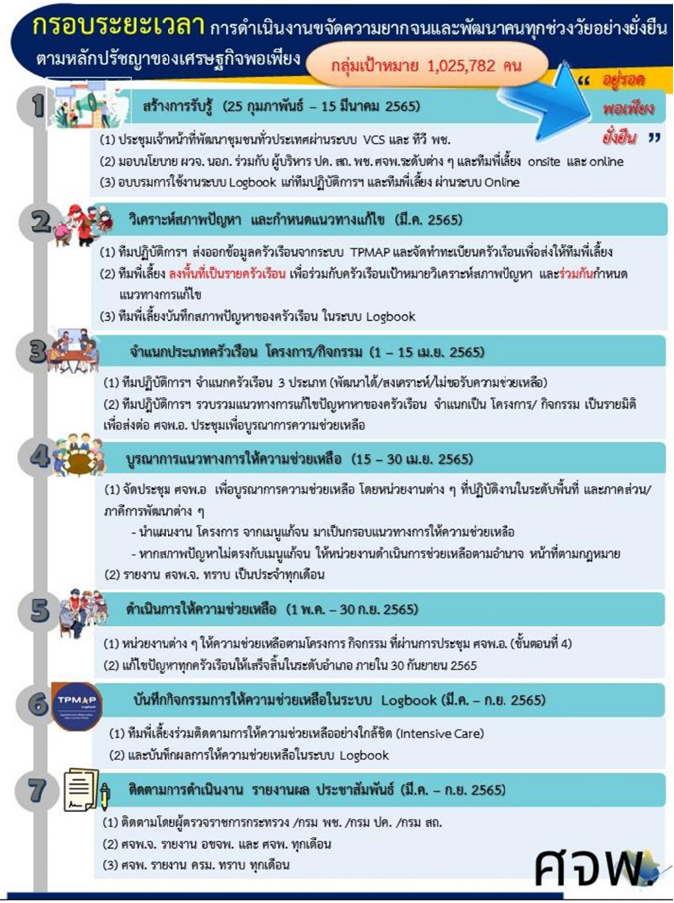

มติที่ประชุม .................รับทราบ...............................................................................................................................

4.15 การบริหารการจัดเก็บข้อมูลความจำเป็นพื้นฐาน (จปฐ.) ประจำปีงบประมาณ พ.ศ.2565
กิจกรรมที่ดำเนินการ
1.จัดเก็บข้อมูล จปฐ. 116,284 ครัวเรือน ดำเนินการไตรมาส 2-4
2.นำเสนอผลการจัดเก็บและรับรองคุณภาพข้อมูล ระดับองค์กรปกครองส่วนท้องถิ่น ดำเนินการไตรมาส 4
3.นำเสนอผลการจัดเก็บและรับรองคุณภาพข้อมูล ระดับอำเภอ ดำเนินการไตรมาส 4
5.นำเสนอผลการจัดเก็บและรับรองคุณภาพข้อมูล ระดับจังหวัด ดำเนินการไตรมาส 4
การจัดสรรงบประมาณการจัดเก็บข้อมูล จปฐ.ปี 2565

ที่ | รายการ |  | จำนวนครัวเรือนเป้าหมาย ปี 65 | จำนวนที่ได้รับการจัดสรรงบประมาณไตรมาสที่ 2 |  |  |  | ยังไม่ได้รับการจัดสรรงบประมาณ (คงเหลือ)
ที่ |  |  | จำนวนครัวเรือนเป้าหมาย ปี 65 | จำนวน | หน่วยนับ | ราคา/หน่วย (บาท) | งบประมาณ | จำนวน | หน่วยนับ | ราคา/หน่วย (บาท) | งบประมาณ
โครงการ ค่าจัดเก็บข้อมูลความจำเป็นพื้นฐาน (จปฐ.) ด้วยเครื่องมืออิเล็กทรอนิกส์
1 | ค่าจัดเก็บข้อมูลความจำเป็นพื้นฐาน (จปฐ.)
 | 1.1 อำเภอเมืองอุตรดิตถ์ | 36,474 |  | 18,3  40 | ครัวเรือน | 20 | 366,800 | 18,134 | ครัวเรือน | 20 | 362,680
 | 1.2 อำเภอตรอน | 8,757 |  | 4,390 | ครัวเรือน | 20 | 87,800 | 4,367 | ครัวเรือน | 20 | 87,340
 | 1.3 อำเภอท่าปลา | 10,318 |  | 5,200 | ครัวเรือน | 20 | 104,000 | 5,118 | ครัวเรือน | 20 | 102,360
 | 1.4 อำเภอน้ำปาด | 9,839 |  | 4,920 | ครัวเรือน | 20 | 98,400 | 4,919 | ครัวเรือน | 20 | 98,380
 | 1.5 อำเภอฟากท่า | 3,838 |  | 1,950 | ครัวเรือน | 20 | 39,000 | 1,888 | ครัวเรือน | 20 | 37,760
 | 1.6 อำเภอบ้านโคก | 4,429 |  | 2,350 | ครัวเรือน | 20 | 47,000 | 2,079 | ครัวเรือน | 20 | 41,580
 | 1.7 อำเภอพิชัย | 18,722 |  | 9,540 | ครัวเรือน | 20 | 190,800 | 9,182 | ครัวเรือน | 20 | 183,640
 | 1.8 อำเภอลับแล | 16,244 |  | 8,250 | ครัวเรือน | 20 | 165,000 | 7,994 | ครัวเรือน | 20 | 159,880
 | 1.9 อำเภอทองแสนขัน | 7,663 |  | 4,180 | ครัวเรือน | 20 | 83,600 | 3,483 | ครัวเรือน | 20 | 69,660
 | รวมเป็นเงิน | 116,284 |  | 59,120 | ครัวเรือน | 20 | 1,182,400 | 57,164 | ครัวเรือน | 20 | 1,143,280

มติที่ประชุม .................รับทราบ............................................................................................................................

4.16 ผลความก้าวหน้าการขับเคลื่อน Big Data กรมการพัฒนาชุมชน และแพลตฟอร์มบริการดิจิทัล
1 จำนวนผู้ใช้แพลตฟอร์ม Click ชุมชน จังหวัดอุตรดิตถ์
(ดาวน์โหลดติดตั้งในอุปกรณ์พกพา การใช้งานบนเว็บลิงค์หรือเข้าใช้งานผ่านคอมพิวเตอร์)

อำเภอ | เป้าหมาย  รอบการประเมินที่ 1 | ผลการดำเนินงาน (ยอดสะสม) |  |  | หมายเหตุ
อำเภอ | เป้าหมาย  รอบการประเมินที่ 1 | ม.ค. | ก.พ. | มี.ค. | หมายเหตุ
เมืองฯ | 628 | 20 | 250 | 810
ตรอน | 151 | 20 | 120 | 290
ท่าปลา | 178 | 12 | 250 | 260
น้ำปาด | 169 | 10 | 100 | 200
ฟากท่า | 66 | 21 | 165 | 215
บ้านโคก | 76 |  | 219 | 221
พิชัย | 322 |  | 300 | 350
ลับแล | 280 | 15 | 220 | 320
ทองแสนขัน | 132 |  | 200 | 200
สพจ. | 0 | 226 | 226 | 328
 | 2,002 | 324 | 2,050 | 3,194
- เป้าหมายจำนวนผู้ใช้แพลตฟอร์ม Click ชุมชน จังหวัดอุตรดิตถ์ รอบการประเมินที่ 2
(เม.ย.-ก.ย.65)

อำเภอ | รอบการประเมินที่ 1 | รอบการประเมินที่ 2 | รวม | ผลฯรอบการประเมินที่ 1 | คงหลือเป้ารอบ  การประเมินที่ 2
เมือง | 628 | 627 | 1,255 | 810 | 445
ตรอน | 151 | 150 | 301 | 290 | 11
ท่าปลา | 178 | 177 | 355 | 260 | 95
น้ำปาด | 169 | 169 | 338 | 200 | 138
ฟากท่า | 66 | 66 | 132 | 215
บ้านโคก | 76 | 76 | 152 | 221
พิชัย | 322 | 322 | 644 | 350 | 294
ลับแล | 280 | 279 | 559 | 320 | 239
ทองแสนขัน | 132 | 132 | 264 | 200 | 64
สพจ |  |  |  | 328
รวม | 2,002 | 1,998 | 4,000 | 3,194 | 1,286

มติที่ประชุม ......................รับทราบ..............................................................................................................................

4.17 สรุปผลการปรับปรุงเว็บไซต์สำนักงานพัฒนาชุมชนอำเภอ ประจำเดือนมีนาคม 2565 (เอกสารแนบ)

มติที่ประชุม ....................รับทราบ..............................................................................................................................................
ระเบียบวาระที่ 5 เรื่องเพื่อพิจารณา
กลุ่มงานประสานและสนับสนุนการบริหารงานพัฒนาชุมชน
  - การดำเนินโครงการพัฒนาชุมชนใสสะอาด ประจำปีงบประมาณ พ.ศ. 2565
ด้วย กรมการพัฒนาชุมชน ได้กำหนดแนวทางการดำเนินงานโครงการพัฒนาชุมชนใสสะอาด ประจำปีงบประมาณ พ.ศ.2565 เพื่อเป็นมาตรการในการส่งเสริมให้หน่วยงานในสังกัดมีการบริหารราชการด้วย-ความโปร่งใส ตลอดจนเป็นการส่งเสริมให้ข้าราชการปฏิบัติหน้าที่ราชการด้วยความซื่อสัตย์ สุจริต ปราศจากการ-กระผิดวินัย และแจ้งให้จังหวัดฯ ดำเนินโครงการพัฒนาชพัฒนาชุมชนใสสะอาด ประจำปีงบประมาณ พ.ศ.2565
ตามที่กรมการพัฒนาชุมชนกำหนด และใหส่งแผนปฏิบัติการขับเคลื่อนโครงการพัฒนาชุมชนใสสะอาด รวมทั้งโครงการนวัตกรรมตามแนวทางการดำเนินงานในมิติที่ 1 ให้กรมการพัฒนาชุมชน ภายในเดือนเมษายน 2565
ในการนี้ เพื่อให้การดำเนินงานโครงการพัฒนาชุมชนใสสะอาด ประจำปีงบประมาณ พ.ศ. 2565
เป็นไปด้วยความเรียยร้อย บรรลุวัตถุประสงค์ตามที่กรมฯ กำหนด จึงขอความเห็นชอบในการพิจารณาขั้นตอน
วิธีการดำเนินงานขับเคลื่อนโครงการฯ รายละเอียดปรากฎตามเอกสารแนบท้ายนี้
มติที่ประชุม ............................................................................................................................................................................................
กลุ่มงานยุทธศาสตร์การพัฒนาชุมชน
5..2 ..................ไม่มี....................................................................................................................................................................
มติที่ประชุม .............................................................................................................................................................................................
กลุ่มงานส่งเสริมการพัฒนาชุมชน
5.3 ....................ไม่มี...................................................................................................................................................................
มติที่ประชุม .......................................................................................................................................................................................
กลุ่มงานสารสนเทศการพัฒนาชุมชน
5.5 ………...………...ไม่มี…………………………………………………………………..........................................................…………….….....…...
มติที่ประชุม ........................................................................................................................................................................................................................................
ระเบียบวาระที่ 6 เรื่องอื่นๆ (ถ้ามี)
6.1 ……………..………….-……………………………………………………………………………………………………………………………………………..……
มติที่ประชุม ............................................................................................................................................................................................
6.2 .............................-.................................................................................................................................................................
มติที่ประชุม ........................-..................................................................................................................................................................

เลิกประชุมเวลา 16.30 น.

(ลงนาม) วิศิษฏ์ศิริ ผู้จดบันทึกการประชุม
(นางวิศิษฏ์ศิริ ศรีเมืองสุข)
เจ้าพนักงานธุรการชำนาญงาน

(ลงนาม) ผู้ตรวจรายงานการประชุม
(นางรัตนาวดี นาคมูล)
ผู้อำนวยการกลุ่มงานประสานและสนับสนุนการบริหารงานพัฒนาชุมชน

